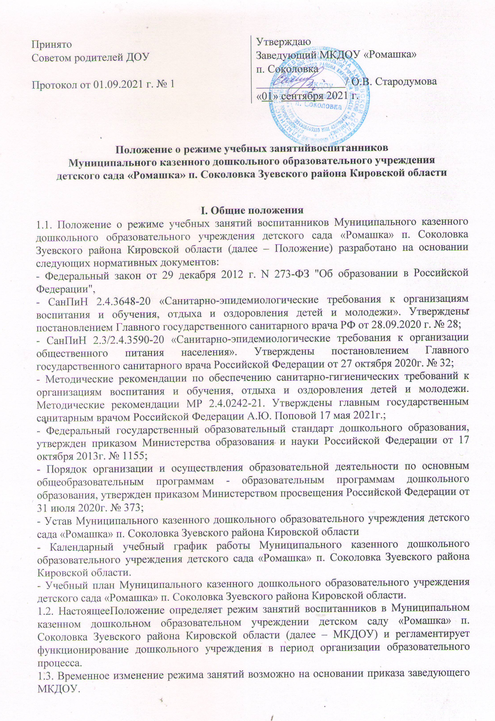

1.4. Целями установления режима занятий воспитанников являются:

- упорядочение образовательного процесса в соответствии с нормативно – правовыми документами

- обеспечение права воспитанников на образование и здоровьесбережение.

1.5. Положение принимается с учетом мнения родителей (законных представителей) на Совете родителей МКДОУ «Ромашка» п. Соколовка и утверждается приказом заведующего МКДОУ.

1.6. Настоящее Положение обязательно для исполнения всеми участниками образовательного процесса.

**II. Режим учебных занятий воспитанников.**

2.1. Уставом МКДОУ предусмотрена 5-дневная рабочая неделя, время работы дошкольного учреждения с 07-00 до 17-00.

В праздничные и выходные дни дошкольное учреждение не работает.

2.2. Режим образовательного процесса в МКДОУ определяется следующими локальными актами, разрабатываемыми дошкольным учреждением самостоятельно:

- Календарный учебный график работы Муниципального казенного дошкольного образовательного учреждения детского сада «Ромашка» п. Соколовка Зуевского района Кировской области.

- Учебный план Муниципального казенного дошкольного образовательного учреждения детского сада «Ромашка» п. Соколовка Зуевского района Кировской области

- Расписание непосредственно образовательной деятельности Муниципального казенного дошкольного образовательного учреждения детского сада «Ромашка» п. Соколовка Зуевского района Кировской области

- Режим дня Муниципального казенного дошкольного образовательного учреждения детского сада «Ромашка» п. Соколовка Зуевского района Кировской области.

2.3. Календарный учебный график МКДОУ «Ромашка» п. Соколовка отражает сроки начала и окончания учебного года, даты начала и окончания каникул, количество учебных недель, продолжительность полугодия, сроки проведения мониторинга.

Учебный год начинается с 01 сентября и заканчивается 31 мая. Если эти дни приходятся на выходной день, то в этом случае учебный год начинается в первый, следующий за ним, рабочий день, а заканчивается в предыдущий рабочий день.

В середине учебного года для воспитанников организуются каникулы, в сентябре и в мае предусмотрено время для проведения мониторинга (оценки индивидуального развития воспитанников).

2.4. Учебный план МКДОУ «Ромашка» п. Соколовка включает в себя пояснительную записку, содержащую основные сведения об организацию непосредственно образовательной деятельности с воспитанниками в дошкольном учреждении, объем образовательной нагрузки в неделю, объем образовательной нагрузки в год.

2.5. Расписание непосредственно-образовательной деятельности (далее – НОД) МКДОУ «Ромашка» п. Соколовка содержит перечень непосредственно образовательной деятельности (занятий) с воспитанниками по пяти направлениям развития и образования детей, временной интервал проведения НОД, количество занятий в течение дня по возрастным категориям воспитанников.

Расписание НОД составляется в соответствии с требованиями действующих санитарных правил.

Продолжительность занятия для воспитанников составляет:

для детей от 1,5 до 3 лет - 10 минут, от 3 до 4 лет - 15 минут, от 4 до 5 лет - 20 минут, от 5 до 6 лет - 25 минут, от 6 до 7 лет - 30 минут.

Продолжительность дневной суммарной образовательной нагрузки для воспитанников составляет:

для детей от 1,5 до 3 лет -20 минут, от 3 до 4 лет - 30 минут, от 4 до 5 лет - 40 минут, от 5 до 6 лет - 50 мин или 75 мин при организации 1 занятия после дневного сна, от 6 до 7 лет - 90 минут. Между занятиями организуются перерывы не менее 10 минут.

Занятия с воспитанниками организуются в групповом помещении (игровая).

Отдельные категории занятий (музыкальная и двигательная деятельность) организуются в музыкально – спортивном зале и регулируются расписанием, определяющим очередность их проведения и перерывы для организации влажной уборки и проветривания. Занятия с воспитанниками могут проводиться так же на свежем воздухе (прогулочная или спортивная площадки), если это предусмотрено тематикой НОД.

Суммарный объем двигательной активности дошкольников составляет не менее 1 часа в день

2.6. Режим дня МКДОУ «Ромашка» п. Соколовка представляет собой систему распределения периодов сна и бодрствования, приемов пищи, гигиенических и оздоровительных процедур, прогулок, занятий и самостоятельной деятельности воспитанников. Режим дня соответствует возрастным особенностям детей и способствует их гармоничному развитию.

В соответствии с возрастом воспитанников в режиме дня предусмотрено следующее время проведения НОД (учебных занятий): ежедневно в утренние часы с 9.00 до 11.10 часов; для воспитанников 5-6 лет, кроме утренней организации занятий, предусмотрено одно занятие после дневного сна.

2.7. Локальные акты, указанные выше и регламентирующие организацию образовательной деятельности и режима учебных занятий воспитанников, составляются на учебный год, обновляются к началу очередного учебного года, принимаются Педагогическим советом МКДОУ «Ромашка» п. Соколовка и утверждаются приказом заведующего МКДОУ.

2.8. Условия для получения образования детьми с ограниченными возможностями здоровья определяются в заключении психолого-медико-педагогической комиссии.

**III. Режим каникулярного времени.**

3.1.Каникулы для воспитанников организуются в середине учебного года в соответствии с Календарным учебным графиком работы Муниципального казенного дошкольного образовательного учреждения детского сада «Ромашка» п. Соколовка Зуевского района Кировской области.

**IV. Мониторинг.**

4.1.Календарный учебный график МКДОУ «Ромашка» п. Соколовка предусматривает периоды проведения мониторинга (диагностики) воспитанников: по две недели в сентябре и в мае.

4.2. Оценка индивидуального развития детей производится педагогическими работниками в рамках педагогической диагностики (оценки индивидуального развития детей дошкольного возраста, связанной с оценкой эффективности педагогических действий и лежащей в основе их дальнейшего планирования). Результаты педагогической диагностики (мониторинга) используются исключительно для решения следующих образовательных задач:

1) индивидуализации образования (в том числе поддержки ребенка, построения его образовательной траектории или профессиональной коррекции особенностей его развития);

2) оптимизации работы с группой детей.

4.3. При необходимости используется психологическая диагностика развития детей (выявление и изучение индивидуально-психологических особенностей детей), которую проводит квалифицированныйспециалист: педагог-психолог. Участие ребенка в психологической диагностике допускается только с согласия его родителей (законных представителей). Результаты психологической диагностики могут использоваться для решения задач психологического сопровождения и проведения квалифицированной коррекции развития детей.

. **V.Организация обучения на дому.**

5.1.Для воспитанников, нуждающихся в длительном лечении, детей-инвалидов, которые по состоянию здоровья не могут посещать образовательные организации, на основании заключения медицинской организации и письменного обращения родителей (законных представителей) обучение по образовательным программам дошкольного образования организуется на дому.

5.2. Для обучающихся на дому педагогическим советом и приказом по ОО определяется индивидуальный учебный план и расписание занятий. Для организации занятий на дому на основании приказа заведующего МКДОУ определяется расписание занятий и персональный состав педагогических работников, которые будут заниматься с воспитанником.

**VI. Ведение документации.**

6.1. С целью учета проведенных занятий, данные сведения фиксируются педагогами всех возрастных групп в Журнале учета проведенных занятий.

6.2. Основание для измененияучебной нагрузки и количества проведенных педагогами занятий могут служить:

- карантинные мероприятия, предусмотренные Постановлениями федерального и регионального правительства

- закрытие возрастных групп на карантин по причине гриппа, ОРВИ, COVID-19, аварийных ситуаций.